디지털회로설계 HW#3

FPGA에 관한 조사

20161453 전자공학과

김규래

FPGA는 Field-Programmable Gate Array를 뜻한다. 공장이나 현장에서 직접 프로그래밍이 가능한 디지털 하드웨어 자체는 FPGA가 최초가 아니다. 이전에도 PROM(Programmable Read Only Memory)를 시작으로 PLA(Programmable Logic Array) 등과 같은 형태의 프로그램 가능한 하드웨어들이 있었다. 또한 같은 FPGA라도 그 구현방법은 매우 다양하다. 본 조사에서는 FPGA까지 프로그래밍 가능한 하드웨어가 발전하게 된 과정과 현재 산업에서 사용되고 있는 FPGA들의 구조를 알아보았다.

1. PLD

초창기의 프로그래밍 가능한 하드웨어로는 PROM이 있다. Programmable Read Only Memory는 1956년에 한 중국계 미국 미사일 공학자가 개발한 소자로, 일회에 한하여 내부의 데이터를 설정할 수가 있었다. 오늘날에 “CD를 버닝한다”는 표현은 이 소자가 정말로 데이터를 설정할 때 내부에 도선역할을 하는 다이오드들을 태워버리는 과정을 거쳤었기 때문에 생긴 것이다. 이 PROM에서 주소 버스를 논리 데이터 인풋으로, 데이터 버스를 논리 데이터 아웃풋으로 사용하는 식으로 논리회로를 프로그래밍 할 수 있었다고 한다. <Figure 1>은 PROM의 내부를 표현한 것이다. A, B, C는 각각 주소 버스에 해당하고, $Y_{0}, Y_{1}, Y_{2}, Y_{3}$ 는 각각 데이터 버스에 해당한다. X로 표시된 노드들은 ‘버닝’작업을 통해 물리적으로 프로그래밍된다. 이 노드들을 프로그래밍하여 마지막에 Sum Of Products 꼴의 회로 한 단을 만들 수 있다. 중간에 보이는 AND게이트들은 주소값 해독단이다. 일반적인 논리함수들은 많은 논리곱들을 필요로 하지 않는다. PROM은 주소해독 단계에서 모든 가능한 논리곱 조합들을 ${(2}^{N}, N: 입력의 갯수)$ 다 갖고 있기 때문에 논리함수 구현의 목적에는 비효율적이다. 그로 인해 프로그래밍 가능한 회로의 목적으로는 널리 사용되지 못했다.

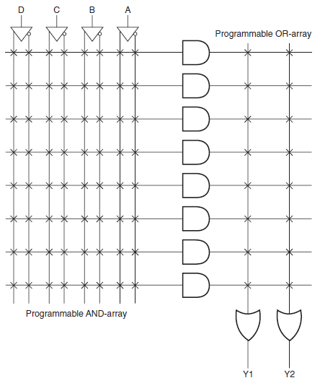이후 등장한 것은 Field-Programmable Logic Arrays로, 줄여서 FPLA, 주로 PLA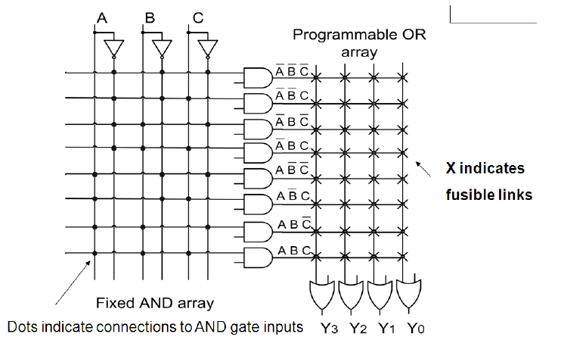로 불린다. PLA는 1970년에 Texas Instruments사가 IBM의 Read-only Associative Memory를 기반으로 개발했다. 이 경우에는 단순한 PROM과는 다르게 AND게이트들의 조합과 출력신호의 INVERT 조합도 직접 프로그래밍할 수 있었다. PROM이 결론적으로 PROM은 OR게이트들에 대한 조합만 프로그래밍할 수 있다면, PLA는 AND게이트와 OR게이트, 논립합의 출력신호의 INVERT 여부도 프로그래밍할 수 있었다. <Figure 2>는 PLA를 간단하게 표현한 것이다. 문제는 PLA들은 생산단가가 높고, 딜레이 문제가 존재했다. 이 때문에 후에 PAL이라는 새로운 종류의 프로그래밍이 가능한 하드웨어 종류가 등장하게 됐다.

Figure

Figure

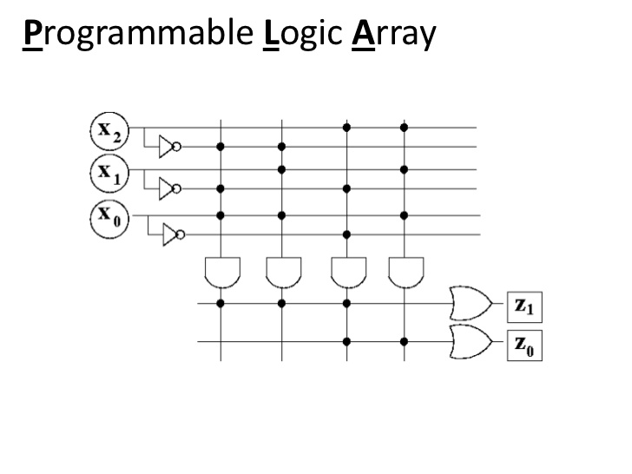PAL은 Programmable Array Logic의 약자로, PLA의 높은 생산단가와 생산난이도를 해결하기 위해 등장했다. PAL의 경우 PLA에서 AND게이트 배선만 프로그래밍할 수 있게 제한한 것으로, OR게이트의 다양한 조합들을 제공하기 위해서 OR게이트들의 배선에 따라 여러 종류로 나눠서 팔게 됐다. <Figure 3>은 PAL의 예를 보여준 것이다.

Figure

PROM, PLA, PAL 등과 같은 형태의 하드웨들를 묶어서 Simple Programmable Logic Device, SPLD 라고 부른다고 한다. 오늘날에도 여전히 SPLD와 비슷한 형태의 하드웨어들이 생산되고 있으며 이들은 Complex Programmable Logic Device, CPLD라고 부른다고 한다.